In de zomer zitten we op ’t water!
Het jaar 2020… er was corona en ik wilde skiën, maar het mocht niet zijn. Dat zat even tegen, wat nu? Nog een jaar wachten om even die sportieve beleving te ervaren? Liever niet.
Via “The Outsider” kwam ik te weten dat er waterski initiaties waren voor andersvaliden, Sitwake noemen ze dat daar. Ze voorzien nl. tijdens een aantal vooraf afgesproken uren een bootje dat sitwakers die onderweg in het water belanden gaat ophalen, een service die er niet is voor valide watersporters. Ik had misschien mijn leeftijd wat tegen (59), maar was toch verkocht. Ik ervaarde dezelfde kriebels als bij het skiën.
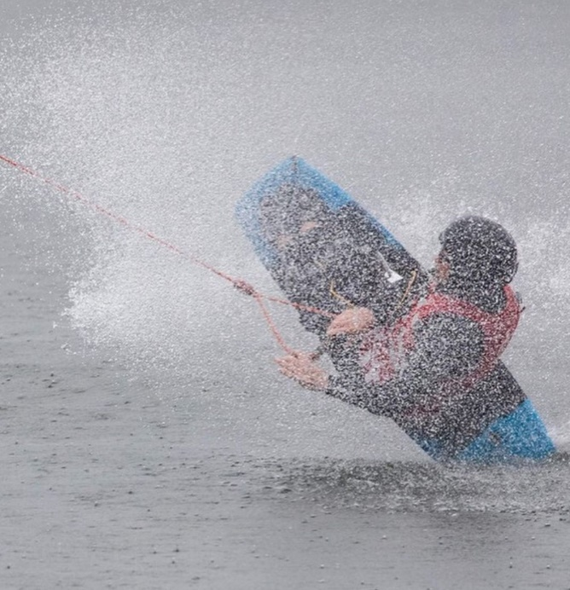
De ervaring van het zitskiën was een pluspunt, maar ook dankzij de hulp van Inge die al iets meer ervaring had en het geduld van de begeleiders bij “The Outsider” waren we er vlug mee weg.
Een beetje met vallen en opstaan, ook al valt dat vallen de laatste tijd wel mee, we zitten dan ook al in ons 3e seizoen en oefening baart kunst. Zo goed als Inge en Elien, de pro’s van de groep, zal het nooit worden, maar dat is nu ook niet mijn bedoeling. Ik wil gewoon ontspanning en plezier maken.
Het eerste jaar waren we met een beperkt groepje vaste mensen, maar dit jaar zijn we met een 6-tal vaste sitwakers en bij elke sessie komen een 6-tal mensen eens kijken hoe dit nu allemaal werkt, een testsessie zeg maar. De sfeer is top en het is een uitdagende sport waar iedereen met zin voor een beetje avontuur en geen schrik van water kan meedoen. Mannen, vrouwen, jong en minder-jong… speelt geen rol zolang er maar goesting is.
Anvasport zag er ook iets in en heeft z’n duit in het zakje gedaan met de aankoop van een Sitwake die ons in staat stelt om met meer mensen tegelijk te oefenen. Het wisselen van Sitwake neemt wel wat tijd in beslag, dus we konden een extra zitje goed gebruiken. Dank voor deze ondersteuning!
Eind juni 2021 werd in Oudenaarde een sitwakekamp georganiseerd. In die 5 dagen kon iedereen z’n skills verbeteren onder begeleiding van een expert. Het was een schot in de roos. Alle deelnemers waren enthousiast en maakten grote stappen vooruit. Er is al vraag naar een vervolg.
Enkele maanden geleden kreeg ik het bericht dat er begin oktober een Belgisch kampioenschap werd georganiseerd met voor het eerst een categorie voor sitwakers. Ik vond dat we daarbij moesten zijn en heb me zonder twijfelenen ingeschreven. Ook Inge en Elien van onze club waren van de partij. Velen keken eerst wat verbaasd, want sitwakers op het water was hen niet echt bekend. Maar eenmaal ze de twee dames op het water hadden zien “dansen”, was iedereen onder de indruk. Waauw! Kunnen jullie dit? Gewoon geweldig! 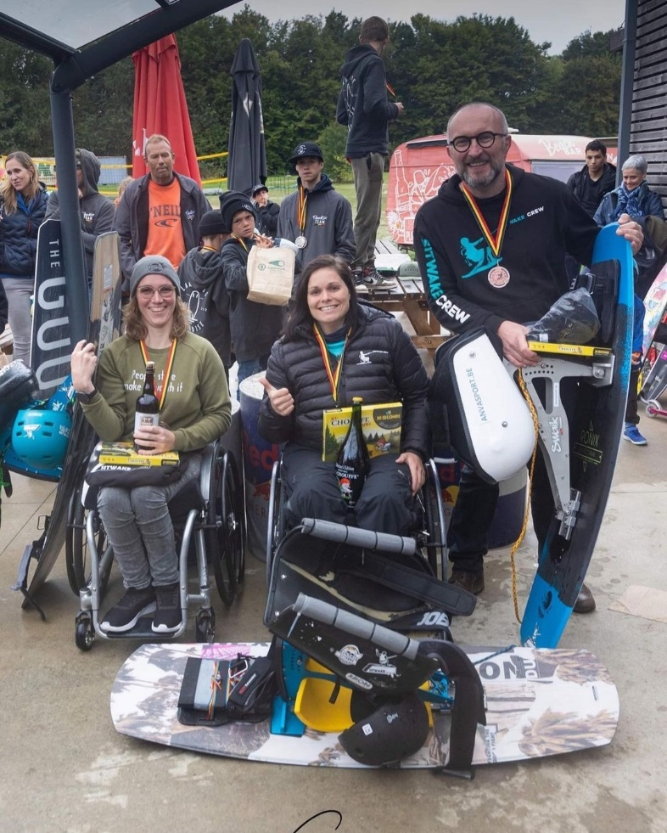
De uiteindelijke finale was voor mij persoonlijk geen hoogvlieger. Maar de dames lieten zich van hun beste kant zien, Inge heeft zelfs de paralympiër van Frankrijk verslagen (met welgeteld 1 punt! ).
Het was een geweldige ervaring en vooral een prima promotie voor onze sport. De bedoeling is dat we niet enkel in Oudenaarde kunnen sporten, maar overal in Vlaanderen waar een kabelpark is. En geloof me het zijn er heel wat. De enige inspanning die we vragen is dus zo’n boot op het water tijdens onze activiteiten en dat vraagt nog wat onderhandelen.
Misschien vraag je je af, is da sitewaken niet iets voor mij? Wie weet? Het loont zeker moeite om het eens te proberen. Zeker als je een fervente sitskiër bent, is het het proberen waard. Je bent steeds welkom in Oudenaarde. We krijgen er steun van een geweldige ploeg en kunnen altijd op “The Outsider” en Avlar, de plaatselijke waterski club, rekenen.
Je kan je interesse steeds aan Anvasport laten weten, zij zullen dit zeker naar ons doorsturen. In april 2023 begint het seizoen terug en kunnen we opnieuw volop genieten van onze sport op het water.
Spieter spetter spater, tot later?!

Wim, Ellien, Inge, Wim, Andy, Jeroen, Katrien, Anouk en
